**内蒙古宏泰矿业有限公司东乌珠穆沁旗乌兰陶勒盖东矿区**

**银锌铅矿年采选90万吨银锌铅矿石项目**

**环境影响评价公众参与说明**

**建设单位：内蒙古宏泰矿业有限公司**

**2024年8月**

**目 录**

1概述 1

2首次环境影响评价信息公开情况 1

2.1 公开内容及日期 1

2.2 公开方式 1

2.2.1 网络 1

2.2.2其他 2

2.3 公众意见情况 2

3征求意见稿公示情况 3

3.1 公示内容及时限 3

3.2 公示方式 3

3.2.1 网络 3

3.2.2 报纸 4

3.2.3 张贴 6

3.2.4其他 7

3.3查阅情况 7

3.4公众提出意见情况 7

4其他公众参与情况 7

5公众意见处理情况 7

6诚信承诺 7

1概述

内蒙古宏泰矿业有限公司按照《中华人民共和国环境影响评价法》、《环境影响评价公众参与办法》（生态环境部令第4号）等法律、法规及有关规定，遵循“真实性、广泛性、公正性”原则，先后在全国建设项目环境信息公示平台发布了三次《内蒙古宏泰矿业有限公司东乌珠穆沁旗乌兰陶勒盖东矿区银锌铅矿年采选90万吨银锌铅矿石项目环境影响评价公众参与信息公示》，向公众告知本项目的建设情况。在第二次网络公示期间，在锡林郭勒日报上刊登了两次项目公示信息。

2首次环境影响评价信息公开情况

2.1 公开内容及日期

内蒙古宏泰矿业有限公司在确定环评编制单位7个工作日内进行了第一次公示，公示内容主要包括：建设项目名称、建设地点、工程内容、建设单位名称和联系方式，环境影响评价单位名称和联系方式，环境影响评价的工作程序和主要工作内容，环境影响评价审批程序、公众参与程序和方案以及各阶段工作初步安排、公众提出意见的主要方式等。第一次项目公众参与公示符合《环境影响评价公众参与办法》要求。

2.2 公开方式

2.2.1 网络

内蒙古宏泰矿业有限公司于2024年 5月14 日-2024 年5月27日在全国建设项目环境信息公示平台向公众公示了拟建项目的环境影响一次公示材料。载体选择符合《环境影响评价公众参与办法》要求。公示截图详见图2-1。

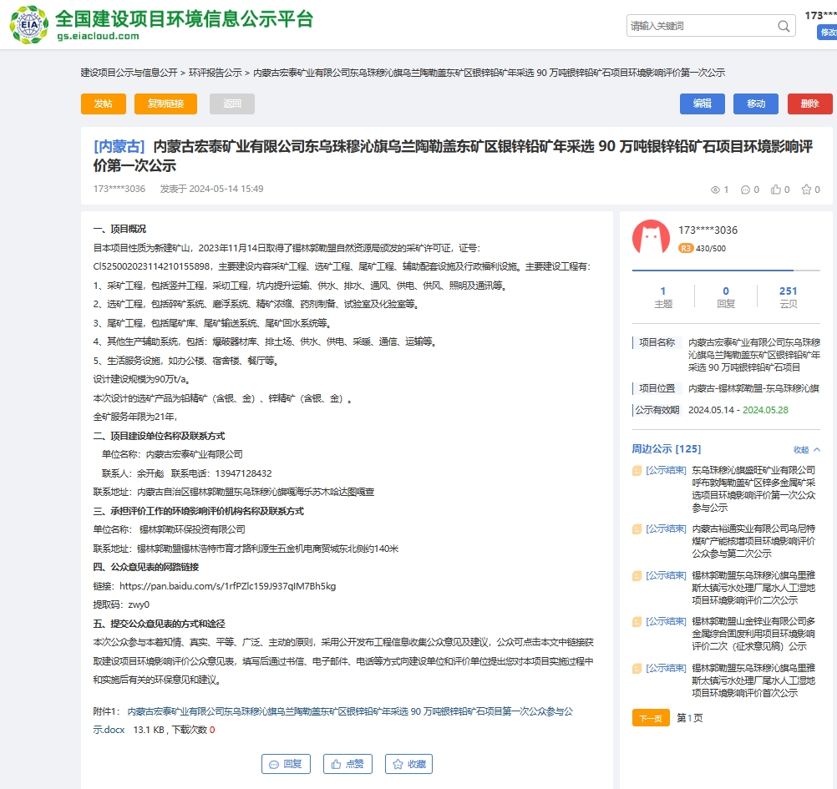

图2-1 项目第一次公众参与公示截图

2.2.2其他

第一次公示期间，未采取其他公示方式。

2.3 公众意见情况

第一次公示期间未收到公众意见反馈。

3征求意见稿公示情况

3.1 公示内容及时限

征求意见稿公示主要内容包括：建设项目情况概述、环境影响报告书征求意见稿全文的网络链接及查阅纸质报告书的方式和途径、征求意见的公众范围、公众意见表的网络链接、公众提出意见的方式和途径、公众提出意见的起止时间等，公示时限为10个工作日。项目环境影响报告书的征求意见稿已完成，公示的主要内容及时限符合《环境影响评价公众参与办法》要求。

3.2 公示方式

3.2.1 网络

内蒙古宏泰矿业有限公司于2024年7月23日在全国建设项目环境信息公示平台网站刊登了项目第二次公众参与公示信息载体选择符合《环境影响评价公众参与办法》要求。公示截图详见图3-1。

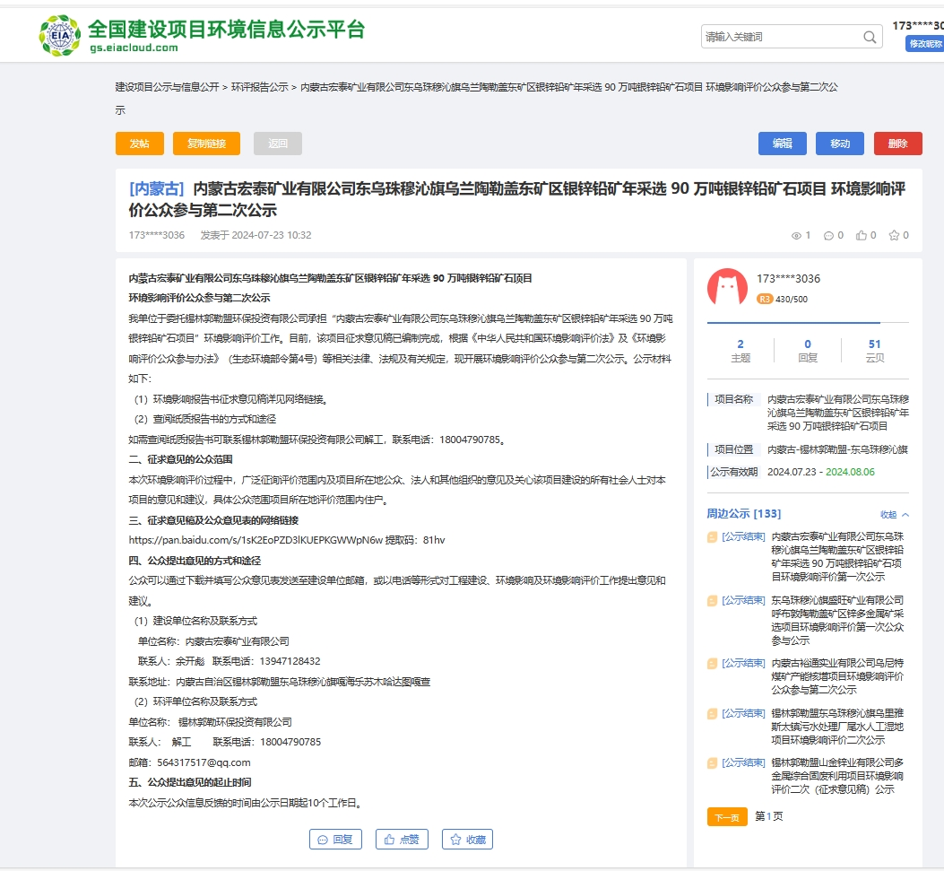

图3-1 项目第二次公众参与公示截图

3.2.2 报纸

内蒙古宏泰矿业有限公司分别于2024年07月25日及2024年07月27日，在锡林郭勒日报上对本项目的环境影响评价信息进行了两次公示，载体选择和公示时间符合《环境影响评价公众参与办法》要求。征求意见稿两次报纸公示截图详见图3-2及图3-3。

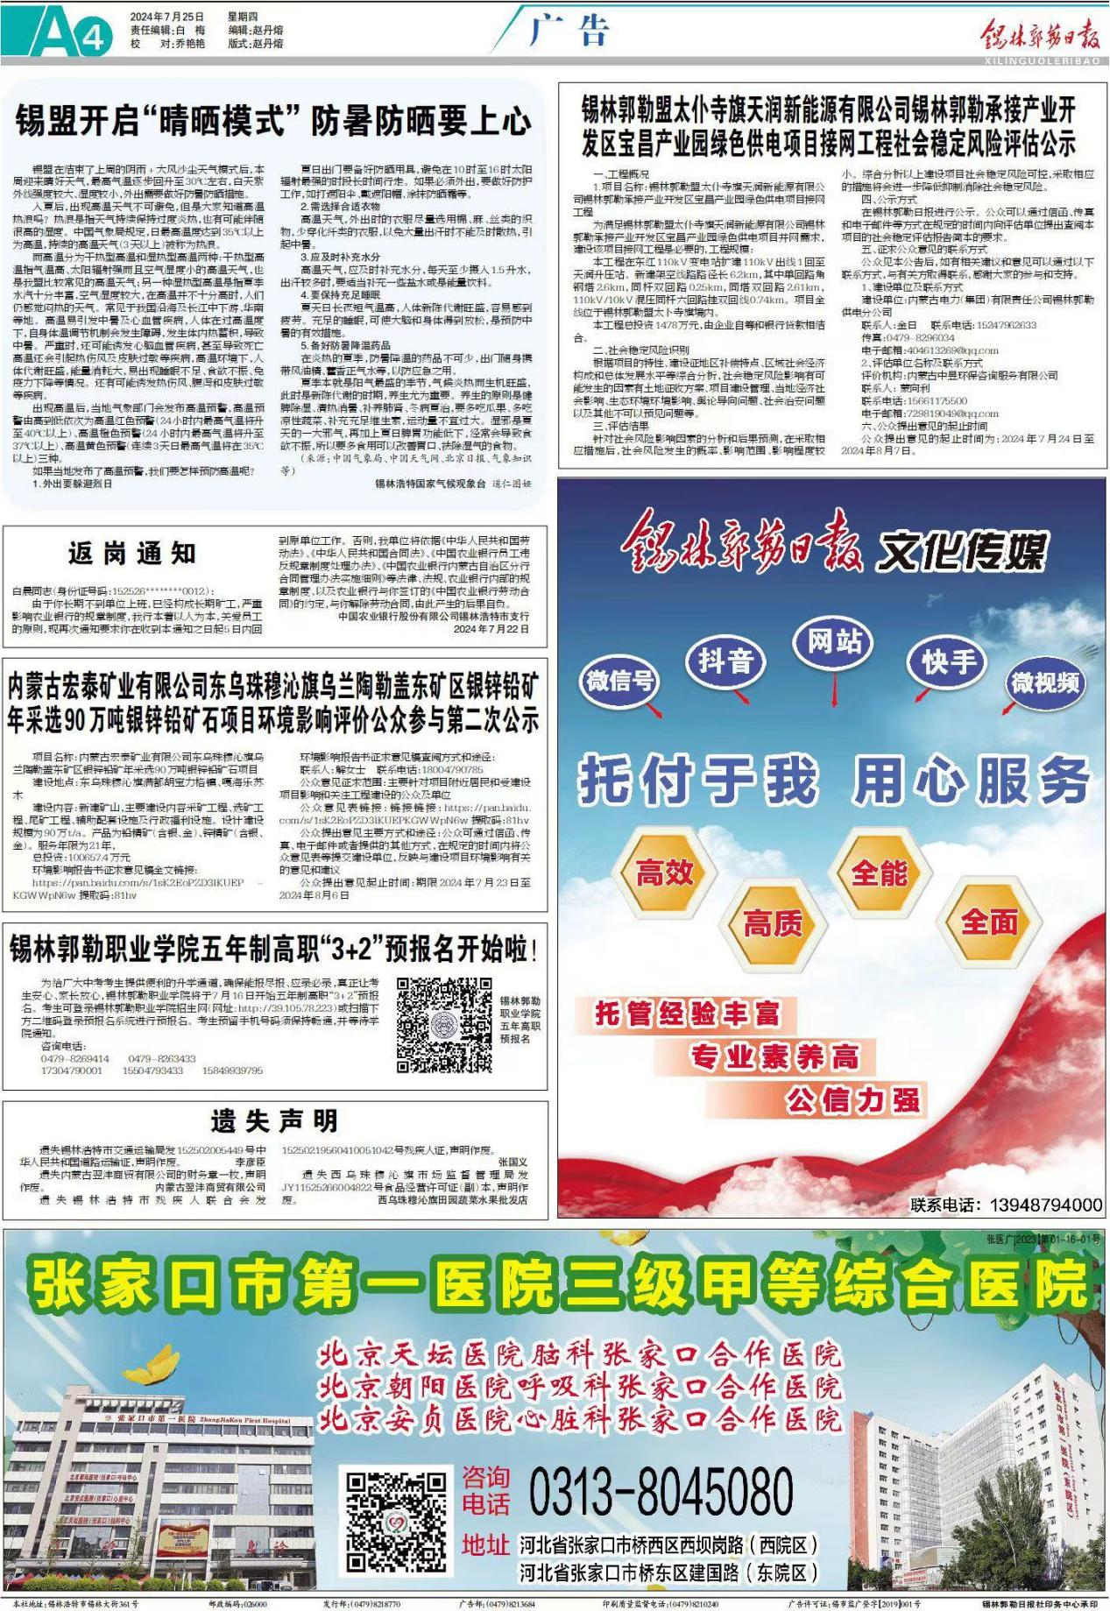

图3-2 征求意见稿第一次报纸公示截图

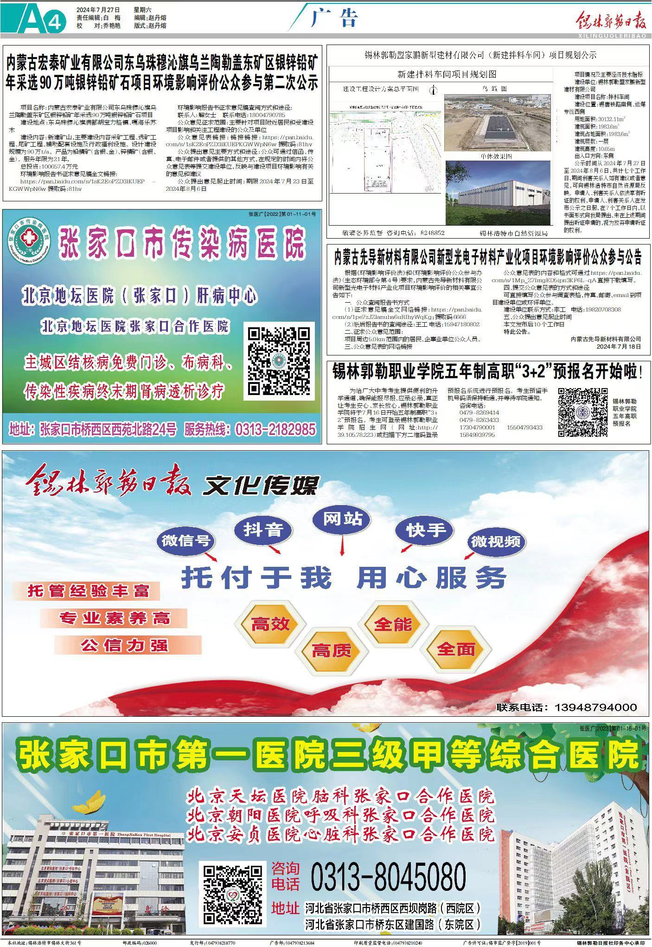

图3-3 征求意见稿第二次报纸公示截图

3.2.3 张贴

评价范围仅有几个散户牧民，无集中居住区，本次评价未进行张贴公告。

3.2.4其他

征求意见稿公示期间，除在全国建设项目环境信息公示平台网站公示、锡林郭勒日报外，项目没有采取其他方式进行公示。

3.3查阅情况

征求意见稿公示期间，内蒙古宏泰矿业有限公司在项目所在地设置了征求意见稿纸质版查阅场所，无公众前来查阅。

3.4公众提出意见情况

征求意见稿公示期间，建设单位和环评单位均未收到公众的反馈意见。

4其他公众参与情况

本项目未收到公众对环境影响方面提出的反馈意见，故未开展公众座谈会、听证会、专家论证会等深度公众参与，符合《环境影响评价公众参与办法》要求。

5公众意见处理情况

公示期间未收到公众对环境影响方面提出的反馈意见。

6诚信承诺

本项目诚信承诺见附件。

**附件1 诚信承诺函**

**诚信承诺**

我单位已按照《环境影响评价公众参与办法》(部令第4号)要求，在《内蒙古宏泰矿业有限公司东乌珠穆沁旗乌兰陶勒盖东矿区银锌铅矿年采选90万吨银锌铅矿石项目环境影响报告书》编制阶段开展了公众参与工作，并按照要求编制了公众参与说明，在公示期间未收到群众提出的意见反馈。

我单位承诺，本次提交的《内蒙古宏泰矿业有限公司东乌珠穆沁旗乌兰陶勒盖东矿区银锌铅矿年采选90万吨银锌铅矿石项目环境影响评价公众参与说明》内容客观、真实，未包含依法不得公开的国家秘密、商业秘密、个人隐私。如存在弄虚作假、隐瞒欺骗等情况及由此导致的一切后果由内蒙古宏泰矿业有限公司承担全部责任。

承诺单位:内蒙古宏泰矿业有限公司

2024年8月12年